Saturnino y compañeros mártires de Abitinia, Santos
Mártires, 12 de febrero
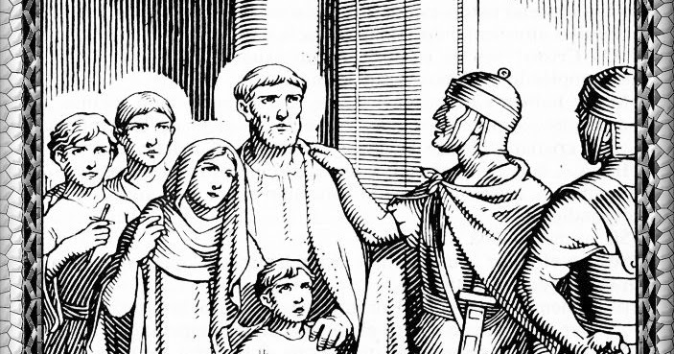

Mártires
Martirologio Romano: En Cartago, ciudad de África, conmemoración de los santos mártires de Abitinia (en Túnez), que durante la persecución bajo el emperador Diocleciano, por haberse reunido para celebrar la eucaristía dominical en contra de lo establecido por la autoridad, fueron apresados por los magistrados de la colonia y los soldados de guardia. Conducidos a Cartago e interrogados por el procónsul Anulino, a pesar de los tormentos confesaron su fe cristiana y la imposibilidad de renunciar a la celebración del sacrificio del Señor, derramando su sangre en lugares y momentos distintos (304)
Nombres de los mártires: Santos Saturnino, presbítero, con cuatro hijos: Saturnino hijo y Félix, lectores, y María e Hilarión, aún niño; Dativo o Sanator, Félix, otro Félix, Emerito y Ampelio, lectores; Rogaciano, Quinto, Maximiano o Máximo, Telica o Tacelita, otro Rogaciano, Rogato, Januario, Casiano, Victoriano, Vicente, Ceciliano, Restituta, Prima, Eva, otro Rogaciano, Givalio, Rogato, Pomponia, Januaria, Saturnina, Martín, Clautos, Félix junior, Margarita, Mayor, Honorata, Victorino, Pelusio, Fausto, Daciano, Matrona, Cecilia, Victoria, Berectina, virgen cartaginesa, Secunda, Matrona y Januaria
El emperador Diocleciano había amenazado con la muerte a los cristianos que no entregaran las Sagradas Escrituras para ser quemadas. Hacía un año que esta persecución no daba tregua a los cristianos del África y ya muchos habían traicionado su fe por temor al martirio, y muchos más la habían defendido con su sangre. En Abitinia, una ciudad de África proconsular, Saturnino, un sacerdote cristiano, estaba celebrando un domingo los sagrados misterios, cuando los magistrados con sus guardias cayeron sobre los cristianos y aprehendieron a cuarenta y nueve hombres y mujeres. Entre ellos estaba el sacerdote Saturnino con sus cuatro hijos: Saturnino el joven y Félix, que eran lectores, María, que se había consagrado a Dios y el pequeño Hilarión. Además de estos constan los nombres de Dativo y otro Félix, que eran senadores; Telica, Emérito, Ampelio, Rogaciano y Victoria. Dativo y Saturnino encabezaban la procesión de los cautivos hacia el tribunal. Cuando los magistrados los interrogaron, confesaron su fe tan resueltamente, que los mismos jueces aplaudieron su valor. Esto compensó la apostasía de Fundano, obispo de Abitinia, quien poco antes entregara los Libros Sagrados para que los quemaran, aunque el acto no llegó a consumarse, porque, según se afirma, un repentino aguacero extinguió las llamas. Los prisioneros arrestados en Abitinia fueron encadenados y enviados a Cartago, lugar de residencia del procónsul, y durante su viaje iban cantando himnos y salmos a Dios, alabando su nombre y dándole gracias.
El procónsul examinó primero al senador Dativo, preguntándole quién y que era y si había asistido a la asamblea de los cristianos. Respondió que era cristiano y profesaba su culto. El procónsul preguntó quién presidía estas reuniones y en casa de quién tenían lugar las mismas, pero sin esperar la respuesta, ordenó que pusieran a Dativo en el potro para hacerlo confesar. Cuando le preguntaron a Telica quién era el promotor de todo, respondió inmediatamente, «el santo sacerdote Saturnino y todos nosotros con él». Emérito confesó abiertamente que las reuniones tenían lugar en su casa. Por lo que se refería a la acusación de las Sagradas Escrituras que guardaba allí, respondió que él las conservaba en su corazón. A pesar de los tormentos, todos y cada uno confesaron ser cristianos y haber estado presentes los domingos en las «colectas», o sea en la celebración de la liturgia. Las mujeres fueron tan valientes como los hombres para soportar el sufrimiento y proclamar a Cristo. Una joven llamada Victoria se distinguió particularmente. Cuando era muy jovencita se había convertido y consagrado al Señor, aunque sus padres paganos habían insistido en desposarla con un joven de la nobleza. Para escapar de él, saltó por una ventana el día de su boda. Escapó ilesa y se refugió en una iglesia, donde se consagró a Dios. El procónsul, en consideración a su alta dignidad y por su hermano que era pagano, trató vivamente de inducirla a renunciar de su fe, pero ella persistió repitiendo, «soy cristiana». Su hermano Fortunato se encargó de defenderla y trató de probar que estaba loca y que los cristianos la habían embaucado para atraerla a sus creencias; pero Victoria, temiendo perder la corona del martirio, puso en claro que estaba cuerda, respondiendo muy sensatamente a sus preguntas; con lo cual expresó que había elegido ser cristiana por su propia voluntad. Al preguntarle si deseaba volver con su hermano, dijo que no podía reconocer ningún parentesco con los que no guardaban la ley de Dios.
San Saturnino y todos sus hijos confesaron noblemente su fe, incluyendo a Hilarión, que apenas tendría unos cuatro años. «Soy cristiano», dijo, «He ido a las "colectas". Fui porque quise, nadie me obligó a ir». El juez, que le tenía compasión, trató de asustarlo con castigos infantiles, pero el niño sólo se reía. Entonces el gobernador dijo, «te cortaré la nariz y las orejas». Hilarión respondió: «puede usted hacerlo, pero de todos modos soy cristiano». Cuando el procónsul ordenó que los llevaran nuevamente a la prisión, Hilarión exclamó junto con todos, «gracias a Dios». Parece que todos murieron en la prisión, ya sea por la prolongada estancia o por los tormentos y penalidades que habían sufrido.

